
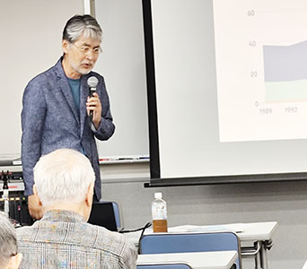
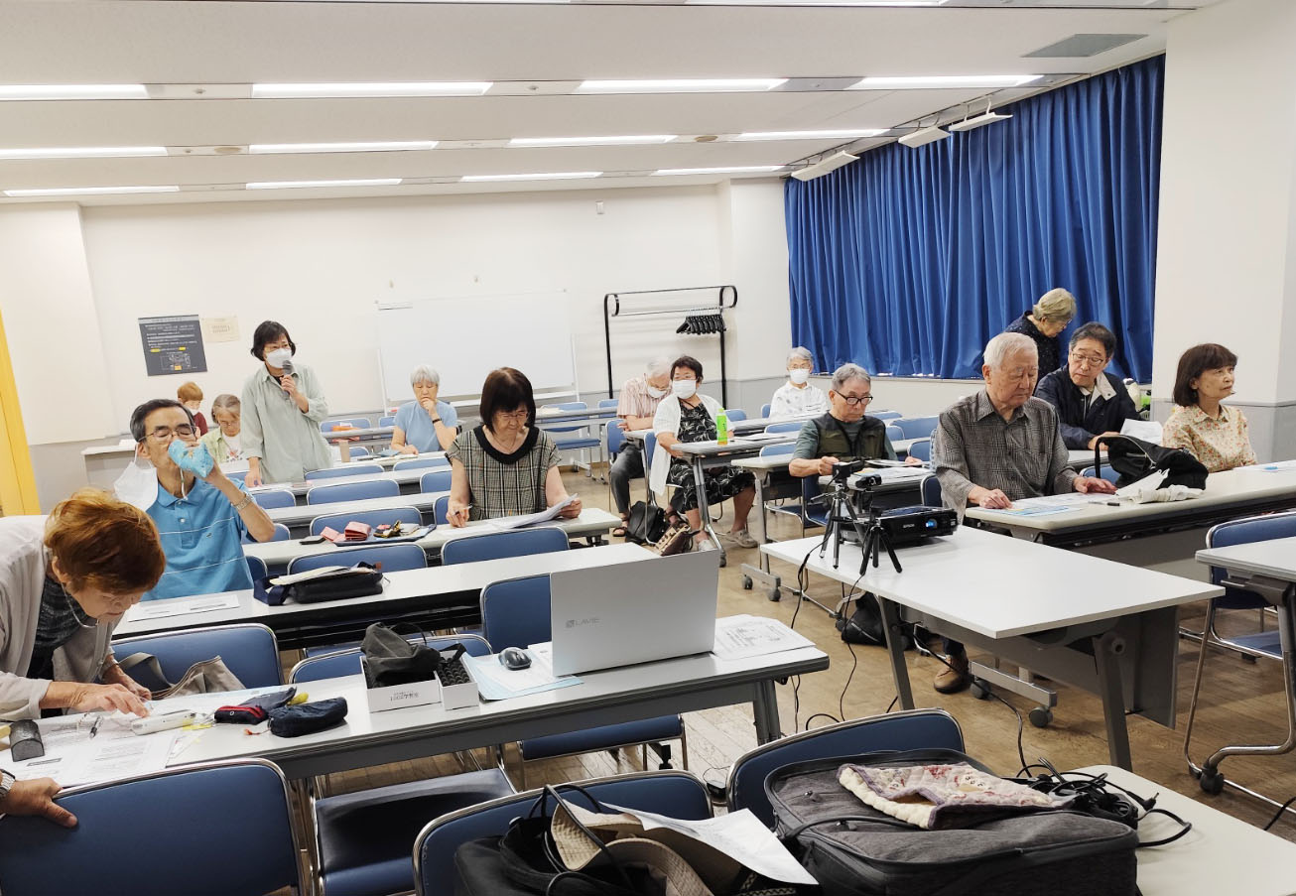
第245号（２面）2025年10月3日
発行:調布九条の会「憲法ひろば」
E-Mail：chofu9jou@yahoo.co.jp WEBサイトhttp://www.geocities.jp/chofu9jou/index.html

第２１６回(10月)例会
｢九条の碑のある自衛隊百里基地｣
フィールドワーク 参加費7000円(昼食代除く)

日時:2025年10月13日(月･祝) 8:15～
たづくり前集合～16:30頃解散

第２１７回(11月)例会 参加費300円
参院選後の｢改憲｣のリアルと私たちの運動
憲法審査会の動きを踏まえて
お話：田中章史さん
東京憲法会議事務局長 全国首長九条の会事務局

日時:2025年11月8日(土) 13:30～16:00
場所:たづくり10階1002会議室

第２１８回(12月)例会 参加費300円
（｢憲法ひろば｣発足22周年）
ＡＩとは何か
AIの利便性とリスクを考える
お話：友寄英隆さん
労働者教育協会理事 経済研究者

日時:2025年12月14日(日) 13:30～16:00
場所:あくろすホール 国領駅前３階
｢力による平和｣か国連憲章の秩序か
調布｢憲法ひろば｣例会のご案内
９月2７日
参加者の感想
希望の光が少し見えた

アメリカ国内の反トランプの動きやＧ20などの動きについて知らないことが多かったです。今後の前向きな希望の光が少し見えました。ありがとうございました。
「国連がなかったらどうなるか」というお話しには、目からうろこが落ちる思いがしました。
（大石美夏）

トランプ政権にヘキエキとしていたが

いつも良い企画をありがとうございます。トランプ政権にはヘキエキとしていたところだったので、危機を新たな可能性へという視点でのお話は希望が持てました。世界の動きも関心をもって見ていきたいと思います。 （無記名）

「包摂の力」ということばが勇気となる

すばらしいお話でした。自分の考えることと一致し、方向性も同じで共感しました。「包摂の力」ということばを初めて聞きましたが、その視点で物事を考えるからこそ導き出された方向性につながるのだと思いました。その視点をもって分析していく人が講師になって話してくれたことは、私にとって勇気となりました。ほんとうにうれしく思います。ありがとうございました。
（無記名）

安保がネックと言うポイントをもっと知りたい

今日のお話で国連の役割をこれからよりよく維持することの意義を確かめられたのはよかったと思いました。日本にとって安保がネックであるというのがポイントになっていると思いました。この点をもっと具体的に知りたいと思います。（富士見町 堀北理枝子）

国連は無力・無意味と言われたら

「トランプ登場には、危機だけではなく、新たな可能性が秘められている」という世界の見方に刺激を受けました。
質疑応答で、「国連があっても戦争を止められない。国連は無力・無意味ではないか」と言われたらどう答えたらいいか、という質問に対して「そういう質問をする人に対して『国連の意義』をどれほど説いても聞いてもらえない。わたしは、国連がなかったらどうなると思いますか？と逆に聞くようにしている」というのが、なるほどと思いました。
国連がなかったら、総会でロシアの侵略に対する非難決議が採択されることもなかったし、ガザ地区での即時停戦を求める緊急決議もない。世界全体が、無法地帯と化す。ロシアもイスラエルも「国連憲章」そのものを否定はしない。否定すれば脱退するしかない。戦争を即座に止めることができなくても、止めるべきという議論が行われていること自体が良いこと、それが外交というもの、という論旨に、うなずかされました。
「力による平和」はありえない、国連憲章による秩序を、と言い続けるしかない。一人でも、一国でも、そう考える人、国を増やしていくしかないんだな、ということが伝わってきました。
（深大寺北町、佐藤定夫）

国際世論形成の場としての国連

国連を機能麻痺させているのは誰かと言えば、大口叩いて国連を罵っているご当人でしょう。
この人の暴論にブーイングの一つもないのには恐ろしいものを感じましたが、ネタニヤフ登壇の時には大半が退場したのをみて少しは気をとりなおしました。
拒否権をなんとかしなければ問題は解決できないと思いますが、国連が国際世論の形成に果たす役割は大きいですね。
（布田 石川康子）

